Resolución de un problema mediante búsqueda heurística

**Actividad grupal · Algoritmo A\* aplicado al problema del Robot Amazon**

Asignatura: Razonamiento y planificación automática — Primer Semestre

Universidad: Universidad Internacional de La Rioja (UNIR) — Máster Universitario en Inteligencia Artificial

Equipo 1073F:

- Adonai Samael Hernandez Mata
- Diego Alfonso Najera Ortiz
- Mauricio Alberto Alvares Aspeitia
- Cesar Ivan Martinez Perez

Fecha: Abril 2026

────────────────────────────────────────────────────────────

1. Análisis del problema

Amazon necesita un robot autónomo que reordene tres inventarios (M1, M2,
M3) dentro de un almacén modelado como una matriz 4×4. La matriz tiene
dos paredes (#) en (0,1) y (1,1) que el robot no puede atravesar. El
robot inicia en (2,2) y debe llevar cada inventario desde su posición
inicial hasta su posición objetivo:

Inventario | Inicial | Objetivo
M1 | (0,0) | (3,3)
M2 | (2,0) | (3,2)
M3 | (0,3) | (3,1)

Cada acción del robot —mover en una de las cuatro direcciones cardinales,
cargar un inventario, o descargarlo— tiene coste real `g = 1`. Como
heurística obligatoria se utiliza la distancia de Manhattan. La Figura 1
muestra el estado inicial renderizado por la herramienta.

2. Decisiones de modelado

Suposiciones explícitas tomadas del enunciado:

- Cargar y descargar son adyacentes — el robot no pisa la celda del
inventario, está en una contigua; única opción consistente con "el robot
no puede entrar a casilla ocupada por inventario que no carga".
- El inventario cargado viaja con el robot; la celda origen queda libre.
- Robot lleva un inventario a la vez y su posición final es libre.
- Notación de acciones según enunciado: mover R fila{f} columna{c},
cargar R M{i} fila{f} columna{c}, descargar R M{i} fila{f} columna{c}.

Estructuras de datos

Estructura | Implementación | Propósito
Estado | @dataclass(frozen=True, slots=True) | Robot, qué carga, posiciones de M1/M2/M3. Inmutable y hasheable.
Nodo | @dataclass(frozen=True) | Estado, padre, acción, g, h. f = g + h.
Frontera | heapq | Cola de prioridad por (f, h, contador FIFO).
Cerrada | dict[Estado, int] | Estado → mejor g conocido.

3. Heurística

h(n) = Σ manhattan(Mi, obj_Mi) + max(0, manhattan(R, M_más_cercano)-1) cuando
el robot no carga nada (-1 porque cargar es desde celda adyacente).

Admisibilidad. Ignora paredes, ignora la mecánica de carga/descarga (cada
una añade 1 al coste real) y no fuerza orden de inventarios — cada factor
solo puede *aumentar* el coste real, por lo que la suma es cota inferior.

Verificación para el estado inicial:

Componente | Cálculo | Valor
M1: (0,0) → (3,3) | 3+3 | 6
M2: (2,0) → (3,2) | 1+2 | 3
M3: (0,3) → (3,1) | 3+2 | 5
Ajuste robot → M2: max(0, 2-1) |  | 1
Total `h(inicial)` |  | 15

g(inicial) = 0, f(inicial) = 15.

4. Algoritmo A\*

Implementación estándar con dos refinamientos:

- Desempate explícito — empate de f se resuelve por menor h y luego
por orden FIFO (contador monótono), garantizando reproducibilidad.
- Cerrada por mejor-g — dict[Estado, int] con el mejor g conocido;
un estado puede reabrirse si llega con g estrictamente mejor.

abierta.push(Nodo(s0, padre=None, accion=None, g=0, h=h(s0)))
cerrada = {}
while not abierta.vacia():
n = abierta.pop() # menor f, luego h, luego FIFO
if n.estado in cerrada and cerrada[n.estado] <= n.g:
continue
cerrada[n.estado] = n.g
if es_objetivo(n.estado):
return reconstruir_camino(n)
for accion, sucesor in sucesores(n.estado):
g2 = n.g + 1
if sucesor in cerrada and cerrada[sucesor] <= g2:
continue
abierta.push(Nodo(sucesor, n, accion, g2, h(sucesor)))

5. Plan de acción y desarrollo

Fase | Entregable
1 | Confirmación de suposiciones del modelado (carga adyacente, etc.)
2 | estado.py, acciones.py, heuristica.py
3 | nodo.py, frontera.py, astar.py
4 | traza.py y main.py (cumple criterios 2 y 3 de la rúbrica)
5 | Tests unitarios (pytest/unittest)
6 | Corrida final, captura de salida, redacción de la memoria

6. Pruebas realizadas

24 pruebas con unittest (Ran 24 tests in 0.041s — OK):

Archivo | Verifica
test_heuristica.py | Manhattan en valores conocidos, h(inicial)=15, admisibilidad.
test_sucesores.py | Movimientos válidos, no pisa paredes/inventarios, cargar adyacente.
test_astar.py | Caso trivial, problema completo, coste óptimo = 19 acciones.
test_secuencia.py | Simulación inversa al estado objetivo; notación correcta; 3 cargas / 3 descargas.

7. Resultado de la corrida final

Iteraciones (nodos expandidos): 323
Nodos generados: 836
Coste total g(objetivo): 19
Longitud de la secuencia: 19

Secuencia de acciones óptima (notación del enunciado):

1. mover R fila2 columna1 11. mover R fila2 columna2
2. cargar R M2 fila2 columna0 12. mover R fila2 columna3
3. mover R fila2 columna2 13. descargar R M1 fila3 columna3
4. descargar R M2 fila3 columna2 14. mover R fila1 columna3
5. mover R fila2 columna1 15. cargar R M3 fila0 columna3
6. mover R fila2 columna0 16. mover R fila2 columna3
7. mover R fila1 columna0 17. mover R fila2 columna2
8. cargar R M1 fila0 columna0 18. mover R fila2 columna1
9. mover R fila2 columna0 19. descargar R M3 fila3 columna1
10. mover R fila2 columna1

La traza completa por iteración (listas abierta y cerrada con `g`, `h`, `f`
de cada nodo) se incluye en el anexo `salidas/traza_corrida_final.txt`. La
traza con detalle exhaustivo de las 323 iteraciones está en
`salidas/traza_completa.txt`.

7.1 Tabla de las primeras iteraciones

Primeras 3 iteraciones tal cual las imprime el programa (verificación
contra traza manual; las 323 completas en salidas/traza_completa.txt):

=== Iteracion 1 === [g=0 h=15 f=15] R(2,2) M1(0,0) M2(2,0) M3(0,3)
ABIERTA: (vacia) CERRADA: { R(2,2) [g=0] }

=== Iteracion 2 === [g=1 h=14 f=15] R(2,1)
ABIERTA: R(1,2) f=16, R(2,3) f=16, R(3,2) f=17
CERRADA: R(2,2) [g=0], R(2,1) [g=1]

=== Iteracion 3 === [g=2 h=13 f=15] R(2,1) carga=M2 <-- carga M2
ABIERTA: R(1,2) f=16, R(2,3) f=16, R(3,1) f=17, R(3,2) f=17
CERRADA: ..., R(2,1)+M2 [g=2]

f se mantiene constante en 15 durante el descenso óptimo: mientras g
crece, h decrece — la heurística está bien calibrada en la región crítica.

8. Pantallazos del proceso

Capturas de la herramienta interactiva (Forest Design System sobre Tailwind 4)
que envuelve al solver. El ZIP de entrega incluye las 7 capturas completas.

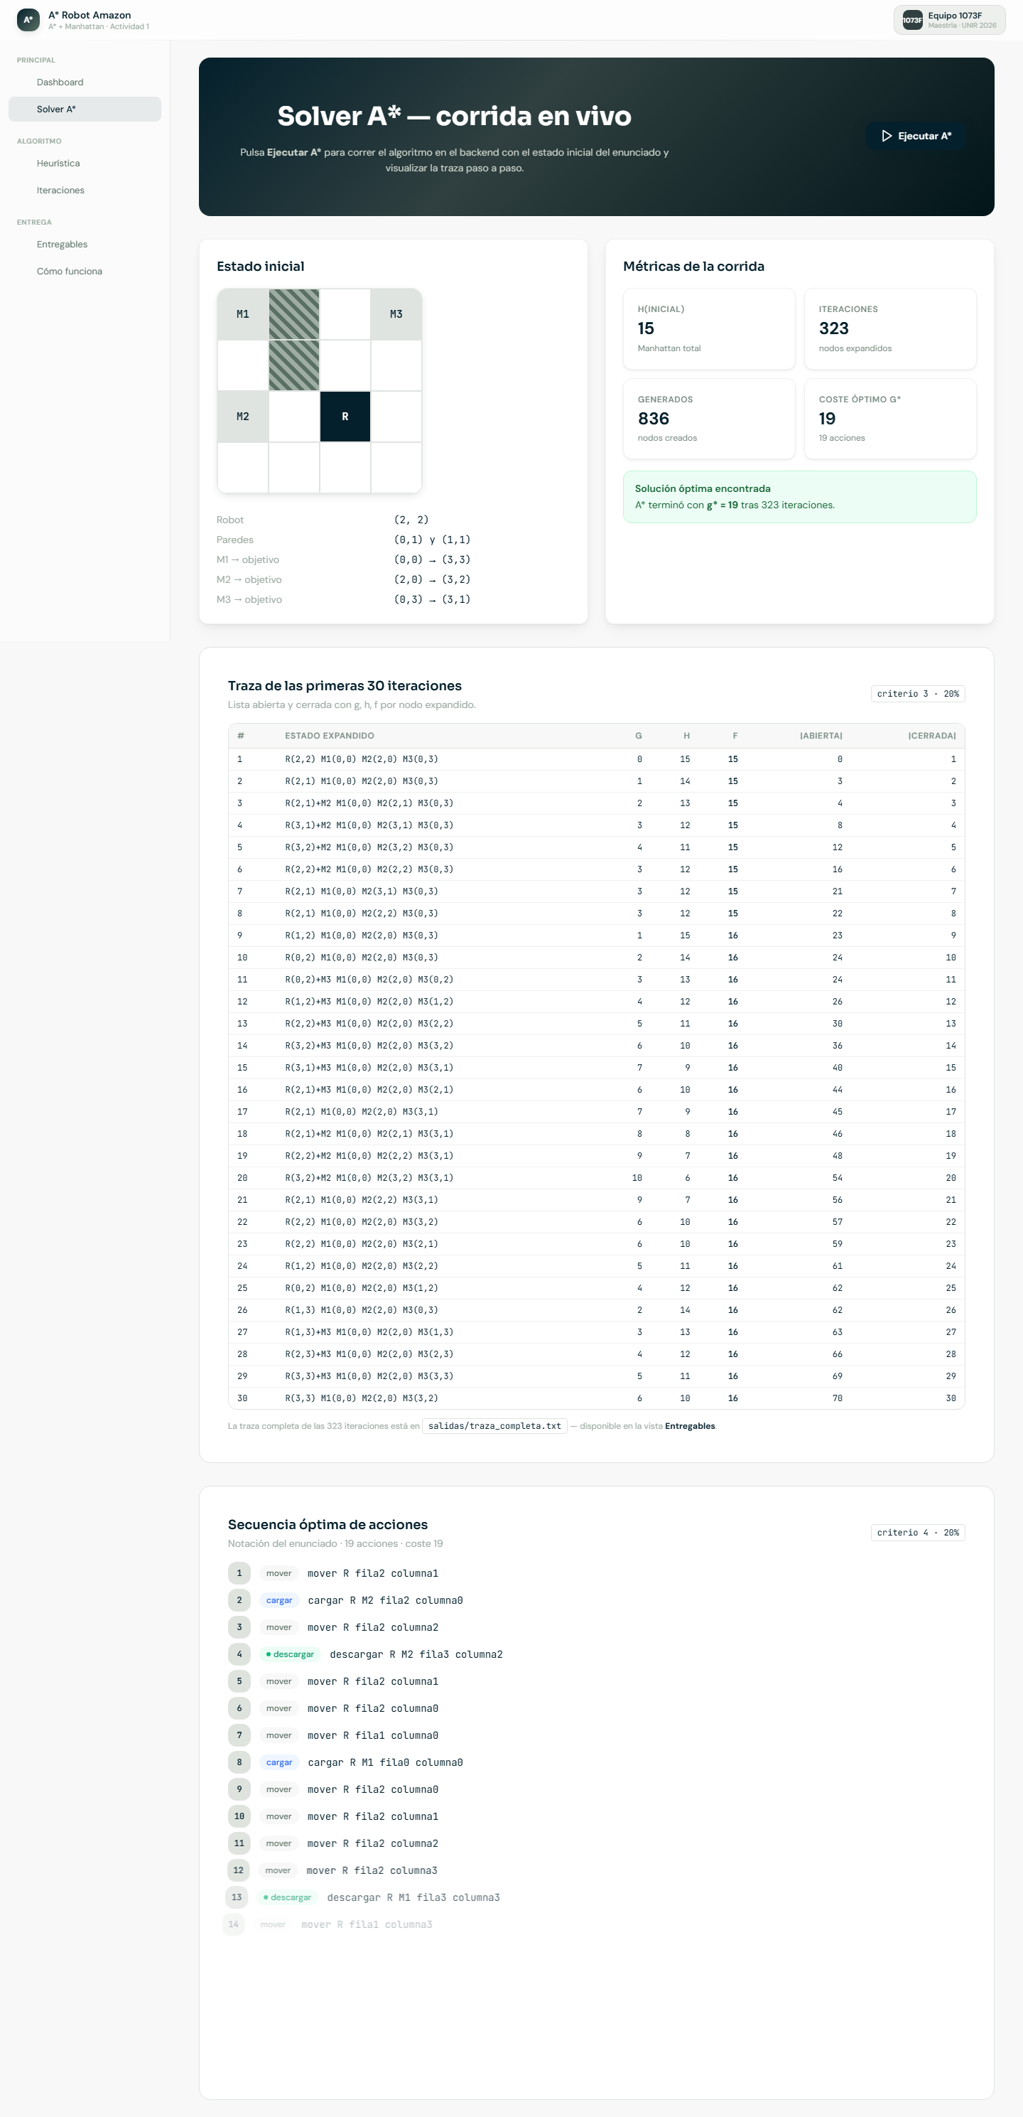

*Figura 1. Resultado de A\* — KPIs y secuencia óptima de 19 acciones (criterios 2 y 4).*

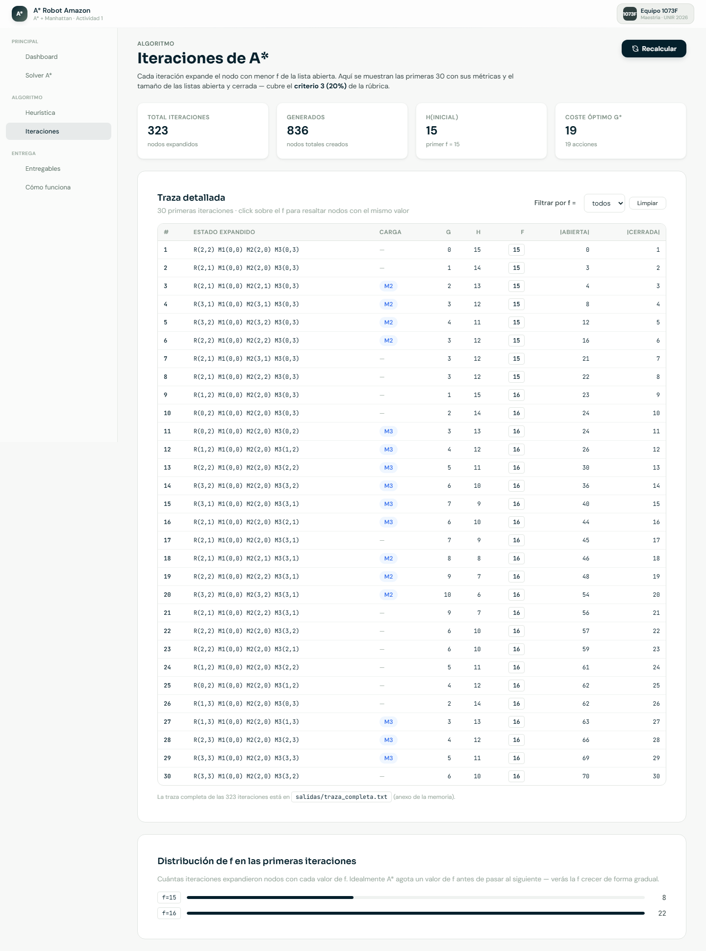

*Figura 2. Vista "Iteraciones" — traza con g, h, f y tamaño de listas abierta/cerrada por iteración (criterio 3).*

9. Dificultades encontradas

- Modelo de carga ambiguo. El enunciado no fija si "cargar" se hace
sobre la celda del inventario o desde adyacente. La regla "el robot no
puede entrar a casilla ocupada por inventario" obliga a carga adyacente.
- Volumen de la traza. 323 iteraciones imprimiendo la cerrada completa
producen ~139k líneas. Se añadió un modo "primeras N detalladas + resto
resumido" sin perder la traza completa como anexo.
- Desempate reproducible. Sin criterio explícito el orden cambia entre
corridas. Se resolvió con (f, h, contador FIFO) en heapq.
- Encoding Windows. Stdout en CP1252 corrompía no-ASCII; se fuerza UTF-8
con PYTHONIOENCODING=utf-8 y se evitan caracteres conflictivos.

10. Cómo ejecutar

Desde astar_robot_amazon/ con Python 3.10+:

python -m backend.app.solver.main # corrida con traza compacta
python -m backend.app.solver.main --completa # 323 iteraciones detalladas
python -m unittest discover -s backend/tests # 24 tests

11. Referencias bibliográficas (APA)

- Russell, S. J., & Norvig, P. (2021). *Artificial Intelligence: A Modern Approach* (4th ed.). Pearson.
- Hart, P. E., Nilsson, N. J., & Raphael, B. (1968). A formal basis for the heuristic determination of minimum cost paths. *IEEE Transactions on Systems Science and Cybernetics*, 4(2), 100–107. https://doi.org/10.1109/TSSC.1968.300136
- Pearl, J. (1984). *Heuristics: Intelligent search strategies for computer problem solving*. Addison-Wesley.
- Python Software Foundation. (2025). *Python 3.13 documentation — heapq, dataclasses*. https://docs.python.org/3.13/

Anexo A — Estructura del código fuente

astar_robot_amazon/
├── backend/
│ ├── app/
│ │ └── solver/
│ │ ├── estado.py # Estado inmutable, paredes, objetivo
│ │ ├── acciones.py # TipoAccion + sucesores válidos
│ │ ├── heuristica.py # Manhattan + h(n) admisible
│ │ ├── nodo.py # Nodo del árbol + reconstrucción del camino
│ │ ├── frontera.py # Cola de prioridad con desempate explícito
│ │ ├── traza.py # Render del tablero y salida por iteración
│ │ ├── astar.py # Algoritmo principal
│ │ └── main.py # Entry point con argumentos CLI
│ └── tests/ # 24 tests unitarios
├── salidas/
│ ├── traza_corrida_final.txt # Salida resumida (anexo principal)
│ └── traza_completa.txt # Todas las iteraciones detalladas
└── memoria/
└── memoria.md # Este documento

Anexo B — Código fuente

*(Adjuntar los archivos del directorio `backend/app/solver/` y
`backend/tests/` como anexo. No cuentan para el límite de 10 páginas.)*

